УДК 539.25+620.187
ПОЛУЧЕНИЕ 3-d изображений НАНОПОКРЫТИЯ ХРОМА на сТЕКЛЕ и ИЗМЕРЕНИЕ ВОЛЬТ-АМПЕРНЫХ ХАРАКТЕРИСТИК
А.С. Антонов, Т.Ю. Зыков, Е.А. Воронова, Н.Ю. Сдобняков,
П.С. Кутилин, А.С. Михайлов, О.В. Михайлова
Тверской государственный университет
nsdobnyakov@mail.ru

Аннотация: В данной работе проведен анализ 3-d изображений нанопокрытия хрома на диэлектрической подложке (стекло), полученных с помощью сканирующего туннельного микроскопа, а также получены их вольт-амперные характеристрики.
Ключевые слова: нанопокрытие хром на стекле, 3-d изображения, силовая туннельная микроскопия (СТМ), вольтамперные характеристики.

Наноразмерные по толщине пленки различных материалов находят широкое применение во всех направлениях нанотехнологии. Особый интерес представляют собой наноразмерные пленки с фрактальной структурой, получаемые в условиях самоорганизации, далеких от равновесных. Свойства таких пленок, как оптические, так и электрофизические, существенно отличаются от их обычных наноразмерных аналогов. Необходимо отметить существующую зависимость между морфологией получаемых пленок и особенностями технологических режимов их получения, что открывает определенные перспективы в направлении получения пленок с заранее заданными свойствами. Микроскопический анализ поверхности, полученной в результате протекания неравновесных физико-химических процессов, показывает, что для целого ряда макроскопических систем основным структурообразующим элементом является фрактальный кластер – объект дробной размерности [2].
В данной работе на нанотехнологическом комплексе «УМКА-02G» были получены 3-d изображения нанопокрытий хрома на диэлектрической подложке (стекло) (см. рис. 1). Анализ рельефа нанопокрытия хрома позволяет сопоставлять данные о режиме вакуумного напыления (плотности пучка, времени напыления и др.), а также рельефе поверхности, таким образом можно разработать технологии по «выращиванию» поверхности с заданной наноструктурой. Отметим также, что при исследовании поверхности образцов важными факторами, влияющими как на толщину получаемых пленок (увеличивается скорость роста и слияния островковых пленок), плотность структуры, так и на физические свойства пленок являются скорость осаждения наночастиц на диэлектрическую подложку и температура подложки. Нами было установлено, что на наноуровне структурные образования нанопокрытия хрома на диэлектрической подложке (стекло) могут быть расположены равномерно и иметь размеры, значительно меньшие нанотехнологической границы нм во всех направлениях, т.е. относятся к наноструктурным образованиям (характерный размер порядка нм).
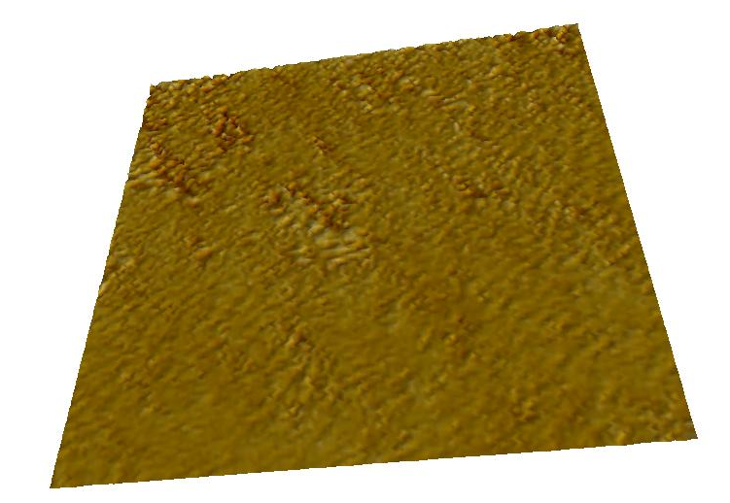
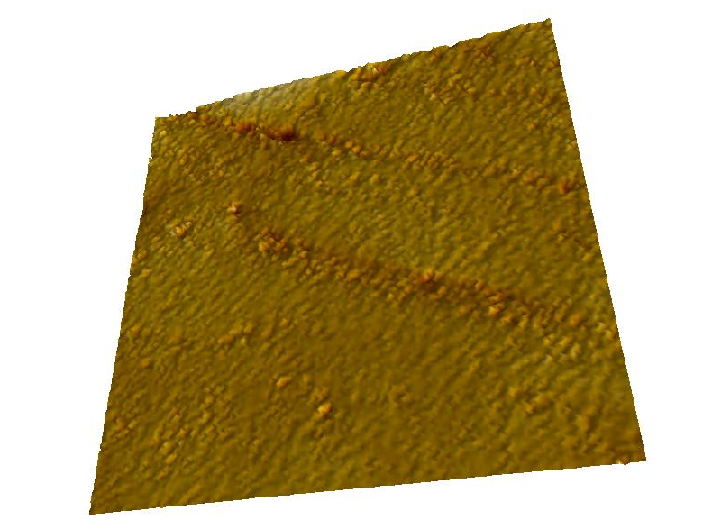
Рис. 1. 3-d изображения нанопленок хрома на диэлектрической подложке (стекло), полученных с помощью сканирующего туннельного микроскопа: верхний рисунок ( мкм²) и нижний рисунок ( мкм²).

При этом также отметим существующую неоднородность толщины пленки: на поверхности имеются структуры, отличающиеся по размерам. По нашей оценке, глубина впадин лежит в пределах нм, а высота пиков не превышает нм. При этом анализ рис. 2 показывает, что образец в целом имеет достаточно ровные участки – «плато», когда разница высот между пиками и впадинами составляет менее нм (см. рис. 2). Очевидно, что исследование именно таких структурных элементов нанопокрытия представляет интерес с точки зрения обнаружения фрактальной структуры [3-4], изучения размерных эффектов отдельных структурных элементов нанопокрытия при изменении внешних факторов (способность к коалесценции, поверхностные свойства, температура плавления и т.д.), а также имеет ярко выраженный технологический интерес [5].
Сканирующий туннельный микроскоп позволяет получать вольт-амперные характеристики (ВАХ) туннельного контакта зонд–поверхность в любой точке поверхности и исследовать локальные электрические свойства образца. Для характерных напряжений на туннельном контакте порядка В и туннельных токов на уровне нА сопротивление туннельного контакта по порядку величин составляет Ом. Как правило, сопротивление исследуемых образцов существенно меньше , и характер ВАХ определяется, в основном, свойствами небольшой области образца вблизи туннельного контакта. Характер туннельной ВАХ существенно зависит от энергетического спектра электронов в образце. В туннельном токе участвуют, в основном, электроны с энергиями вблизи уровня Ферми. При прямом смещении электроны туннелируют из заполненных состояний зоны проводимости зонда на свободные состояния зоны проводимости образца. При обратном смещении электроны туннелируют из образца в зонд. Величина туннельного тока определяется напряжением смещения, коэффициентом прозрачности барьера и плотностью состояний вблизи уровня Ферми. СТМ позволяет исследовать не только морфологию поверхности образца, но и ее локальную электронную структуру. Получаемая из этих данных информация об электронной структуре образца может быть сильно искажена влиянием различных факторов, которые не всегда можно учесть. Нами было изучено влияния параметров туннельной системы на вид ВАХ на примере модельной системы острие (вольфрам) – образец (хром на стекле). На рис. 3 приведены результаты серии измерений ВАХ, сделанных без замены острия. Кривая, соответствующая одному из первых сканов (см. рис. 4 кривая 1), оказалась асимметричной относительно знака напряжения, что свидетельствует о влиянии электронной структуры острия. При проведении многократных измерений с одним и тем же острием зависимость становится более симметричной относительно знака напряжения (см. рис. 4 кривая 2). Из этого можно сделать вывод, что электронная структура острия изменилась, что может быть объяснено частичным массопереносом с образца на острие.
Рис. 2. Профиль поверхности образца «хром на стекле» по направлениям главной (черная кривая) и побочной (красная) диагоналей, образцов показанных на рис. 1. Среднеквадратичная величина толщины образца – нм, среднее арифметическое значение профиля рельефа – нм.
Рис. 3. Кривая 1 ВАХ контакта вольфрам – хром. Кривая 2 отвечает долговременному использованию зонда и наличию эффекта термического расширения.

Кроме того, при изменении напряжения между острием и образцом может происходить термический разогрев острия, вызванный энергией, выделяющейся в приповерхностной области острия в процессе туннелирования электронов (термическое расширение острия, связанное с выделение энергии Джоуля–Ленца и термическое расширение острия, связанное с выделением энергии Ноттингама) [6]. Этот эффект также оказывает влияние на ВАХ туннельного барьера, т.к. ширина зазора зависит от приложенного напряжения. Насколько сильно влияние описанных выше эффектов на ВАХ можно видеть из сравнения кривых 1 и 2 ( см. рис. 3).
В заключении отметим, что для дополнительной планаризации рельефа поверхностей небольшой площади, в том числе нанометрового масштаба, в настоящее время применяется эффект преимущественного распыления выступов рельефа поверхности по сравнению с распылением впадин на поверхности при облучении образца наклонно падающими пучками ионов. Например, в работе [7] методом СТМ исследовалась поверхность пленок хрома, осажденных на полированную поверхность стекла до и после обучения пучком ионов аргона, при этом шероховатость поверхности после облучения в раз в зависимости от режима ионного облучения.

Работа выполнена при поддержке Российского фонда фундаментальных исследований (гранты № 12-03-31593-мол-а и № 13-03-00119-а).

Библиографический список:

- Будаев, В.П. Фрактальная нано- и микроструктура осажденных пленом в термоядерных установках / В.П, Будаев, Л.Н. Химченко // Вопросы атомной науки техники. Серия «Термодяерный синтез». – 2008. – Вып. 3. – С. 34-61.
- Смирнов, Б.М. Физика фрактальных кластеров / Б.М. Смирнов. – М.: Наука, 1991. – 156 с.
- Зыков, Т.Ю. Исследование морфологии рельефа поверхности золота на слюде методом сканирующей туннельной микроскопии / Т.Ю. Зыков, Н.Ю. Сдобняков, В.М. Самсонов, А.Н. Базулев, А.С. Антонов // Конденсированные среды и межфазные границы. – 2009. – Т. 11. – №4. – С. 309-313.
- Сдобняков, Н.Ю. Применение метода сканирующей туннельной микроскопии для исследования рельефа различной размерности золота на слюде / Н.Ю. Сдобняков, Т.Ю. Зыков, А.Н. Базулев, А.С. Антонов // Вестник ТвГУ, серия «Физика». – 2009. – №41. – Вып. 6. – С. 112-119.
- Патент 2253704 Российская Федерация, МПК⁷ C25D 3/04. Способ получения гальванических фрактальный покрытий хрома / Л.А. Битюцкая, Ю.В. Соколов; заявитель и патентообладаватель Воронежский государственный университет. – № 2003129754/02; опубл. 10.06.2005.
- Рабинович, Р.М. Теоретическое исследование изменения длины острия СТМ вследствие разогрева энергией Ноттингама / Р.М. Рабинович // Седьмая Всероссийская научная конференция студентов-физиков и молодых учёных Тезисы докладов, Санкт-Петербург (5-10 апреля 2001). –Санкт-Петербург: СПбГУ, 2001. – С. 242.
- Holzwarth, M. Preparation of atomically smooth surface via sputtering under glancing incidence conditions / M. Holzwarth, M. Wissing, D.S. Simeonova et al // Surface Science. – 1995. – V. 331-333 Part B. – P. 1093-1098.

